Revize 22.4.2014
č. 508/2004 Sb.
NAŘÍZENÍ VLÁDY
ze dne 1. září 2004,
kterým se stanoví vzory hodnostního označení příslušníků bezpečnostních sborů

(k 3.12.2008)

Vláda nařizuje podle § 8 odst. 4 zákona č. 361/2003 Sb., o služebním poměru příslušníků bezpečnostních sborů:

§ 1

Toto nařízení stanoví vzor hodnostního označení fyzické osoby, která vykonává službu v bezpečnostním sboru (dále jen „příslušník“).

§ 2
Vzory hodnostního označení

(1) Vzor hodnostního označení příslušníka Policie České republiky je uveden v příloze č. 1 k tomuto nařízení.

(2) Vzor hodnostního označení příslušníka Hasičského záchranného sboru České republiky je uveden v příloze č. 2 k tomuto nařízení.

(3) Vzor hodnostního označení příslušníka Celní správy České republiky je uveden v příloze č. 3 k tomuto nařízení.

(4) Vzor hodnostního označení příslušníka Vězeňské služby České republiky je uveden v příloze č. 4 k tomuto nařízení.

(5) Vzor hodnostního označení příslušníka Policie České republiky zajišťujícího ochranu prezidenta České republiky a ochranu objektů, v nichž pobývá prezident České republiky, je uveden v příloze č. 5 k tomuto nařízení.

§ 3
Účinnost

Toto nařízení nabývá účinnosti dnem 1. ledna 2007.

Příloha č. 1 k nařízení vlády č. 508/2004 Sb.
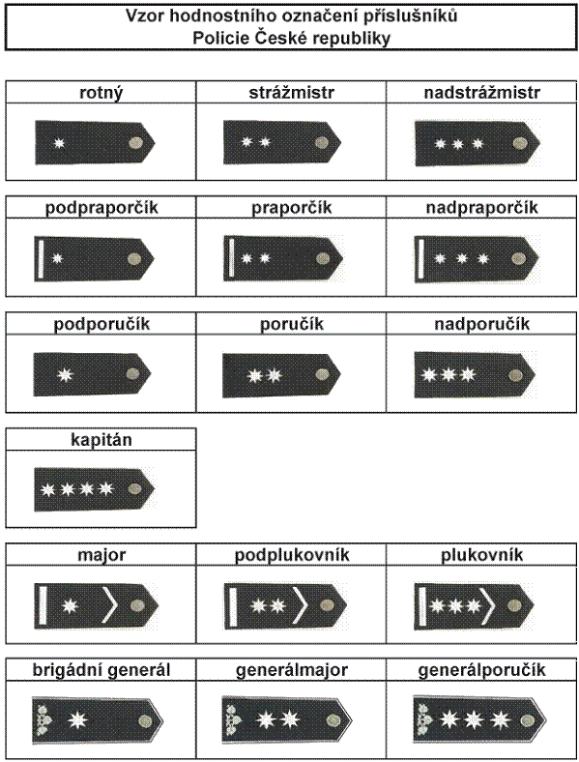

Příloha č. 2 k nařízení vlády č. 508/2004 Sb.
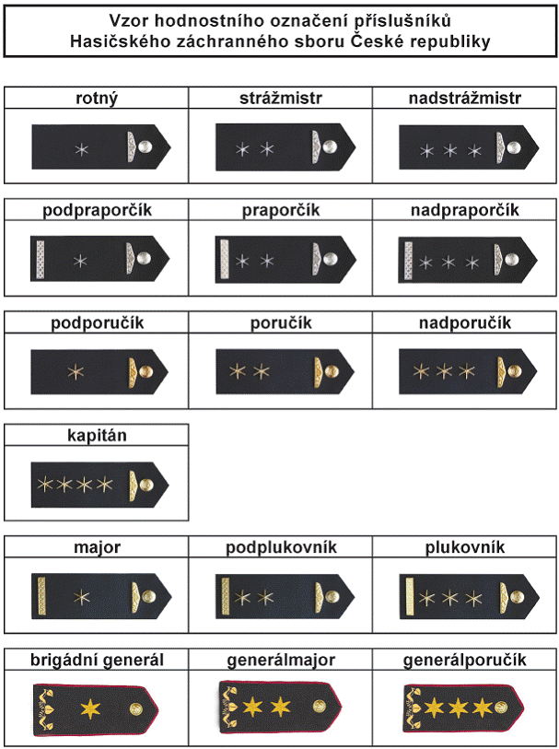

Příloha č. 3 k nařízení vlády č. 508/2004 Sb.
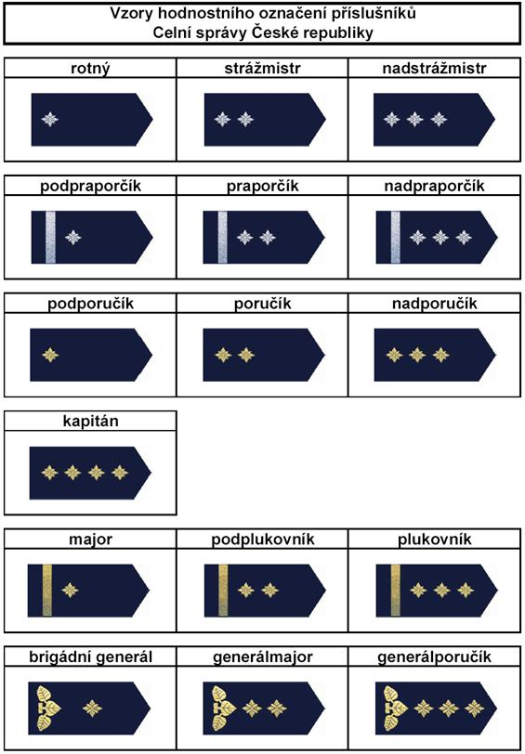

Příloha č. 4 k nařízení vlády č. 508/2004 Sb.
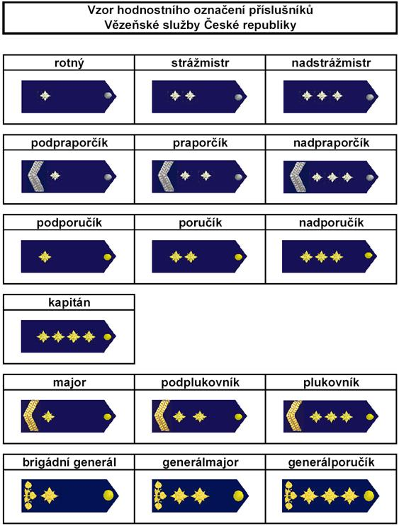

Příloha č. 5 k nařízení vlády č. 508/2004 Sb.
